TRL微波器件测量去嵌入校准--原理详解
来源：互联网
前言：该教程是本人2012年跟安捷伦工程师讨论微波器件去嵌入技术时准备的，当时讨论主题如何解决TRL去嵌入算法频率限制问题（已申请专利），现在摘取其中TRL算法原理部分，重新整理与大家分享。
微波测量中常用的校准方法有两种：
· SOLT校准，即短路-开路-负载-直通校准，适用同轴接头测量，如衰减器、低噪放等。通过测量1个传输标准件和3个反射标准件修正12项误差模型。
· TRL校准，即直通-反射-延时校准，适用非同轴接头测量，如微带线、共面波导等。通过测量2个传输标准件和1个反射标准件来决定8项误差模型。
相比SOTL 而言，TRL由于校准件制作成本低、校准精度高等优点而得到广泛的应用。下面首先对TRL校准算法进行介绍。
(1) 校准件和测量件
一套完整的TRL校准装置包含三个校准件和一个测量夹具，图中DUT表示待测件（device under test）。
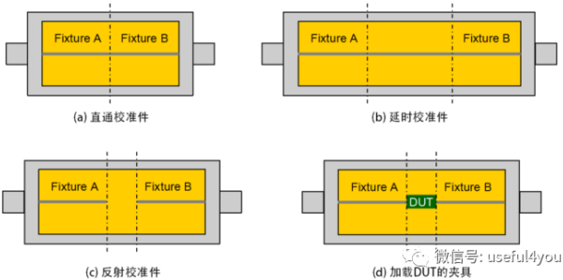
需要指出的是，直通校准件包含的传输线与加载有DUT 夹具的传输线等长，延时校准件包含的传输线比直通校准件包含的传输线要长，长度记为l，反射件包含的传输线与直通件包含的传输件等长，特别的，反射校准件一般是通过传输线末端开路或短路实现。
由于加载DUT的夹具不仅包含同轴到传输线的接口转换，还包含一定长度的传输线，实际测试时必须考虑这两部分对测试结果的影响。
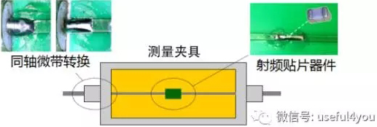
(2) 误差模型
为扣除夹具带来的影响，需采用精确的误差模型对夹具的频率特性进行描述。从电路加载的角度来看，直通、延时和反射校准件可以看做DUT分别是长度为零的传输线、长度为l的传输线以及特定阻抗的集总器件（并联或串联接入传输线）时的特殊夹具，可以用S参数分别表示如下
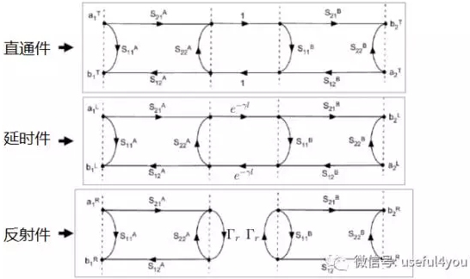
聪明的读者可能已经猜到，通过测量三个校准件的S参数，大概可以反推出夹具中除去DUT的剩余部分频率响应吧。
Bingo！考虑到夹具与DUT 部分相互级联，为方便推导，特将S参数转化为T参数对夹具各部分进行表征。如下图所示，TRL校准的误差模型包含a, b, c, r, α, β, ε, ρ 八个参数。
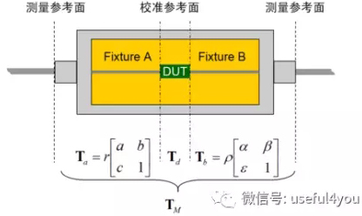
记测量参考面和校准参考面之间包含的夹具部分分别为Fixture A 和Fixture B，其中测量参考面位于VNA 线缆同轴接口与夹具相连的位置（虚线表示），校准参考面位于DUT 的两端（点划线表示），可将校准件和夹具的组成部分分别列表如下
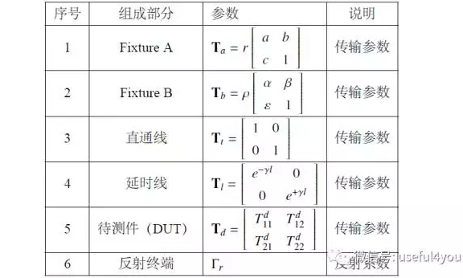
根据微波网络理论，加载有DUT 夹具的测量参数满足
通过矩阵运算不难得到：
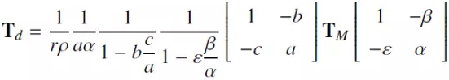
可以看出，虽然误差模型中包含八个参数，但rρ 可合并为一个变量求解，因此仅需七个量就可以完成夹具的去嵌入运算，下面具体介绍通过三次测量确定七个未知量的过程。
(3) 校准步骤
第一步： 开展四次测量，得到三个校准件的S参数和待测件夹具S参数
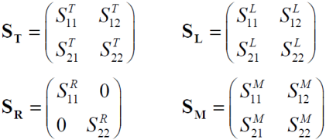
第二步，将S参数转化为T参数
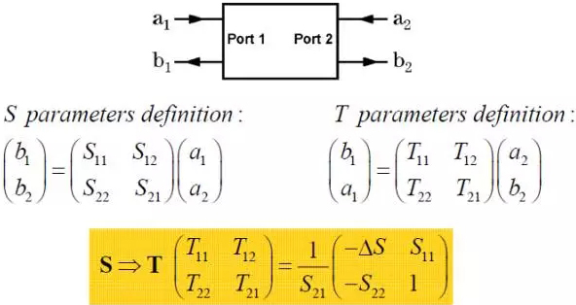
第三步，利用直通、延时校准件T参数进行部分求解
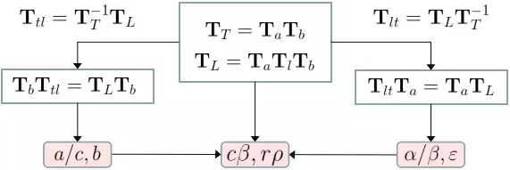
第四步，补充反射校准件T参数进行完全求解
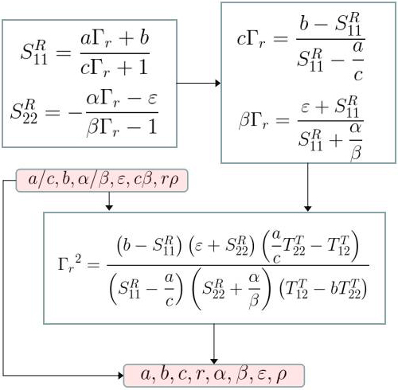
第五步，将T参数转化为S参数
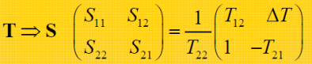
鉴于篇幅有限，第三步和第四步的具体推导过程就不在这里给出，里面主要涉及到两次方程根的判别，分别于同轴到传输线的转换以及反射校准件的终端负载特性有关，具体可以参考以下教程（公众号文章2017-02-01，TRL微波器件测量去嵌入校准--夹具设计），如果大家真的想要掌握TRL校准技术，必须要自己手动进行公式推导（没有想得那么麻烦，仅涉及基本微波电路和高等数学知识）。
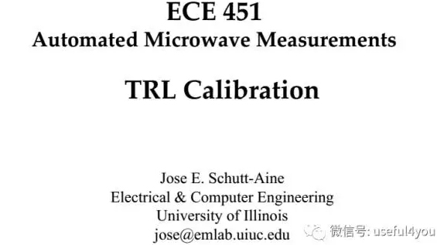
(4) 注意事项
· 直通线和延时线之间插入相位差须在20度至160之间，否则，容易造成测量相位模糊。最优相位差值一般取90度。
· 两反射标准件终端的反射系数必须相同，最好接近于1。

